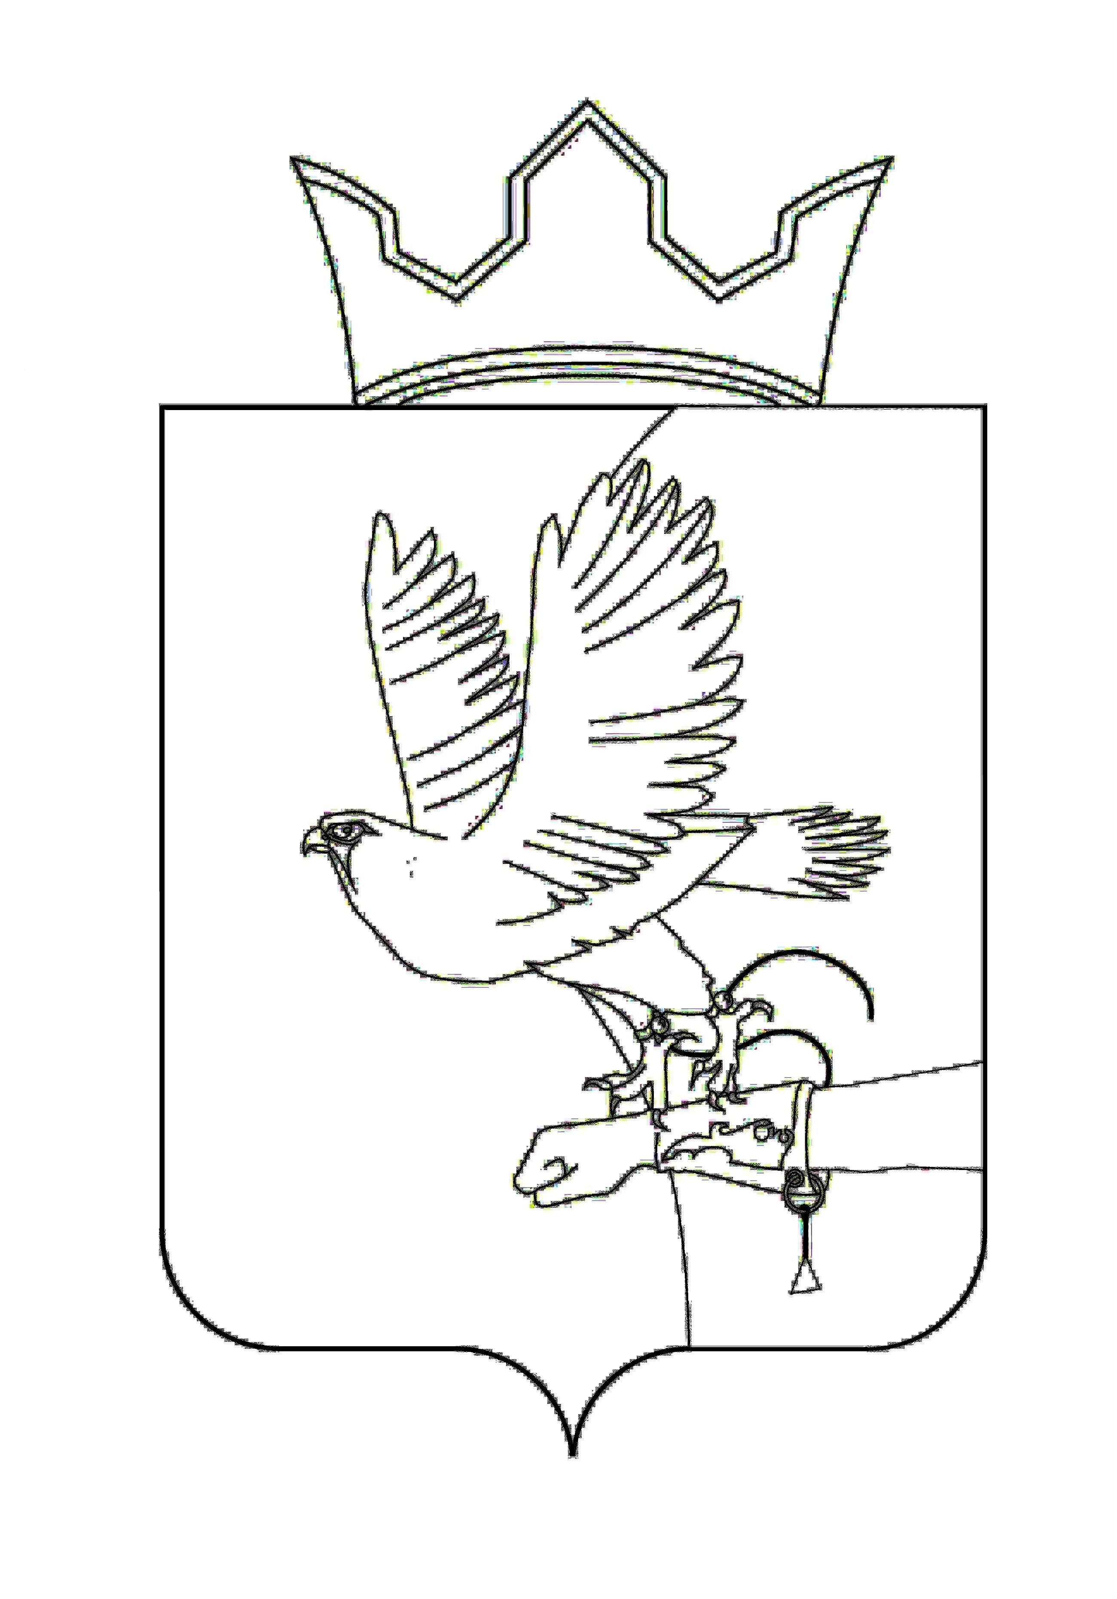
СОВЕТ ДЕПУТАТОВ ЛОБАНОВСКОГО
СЕЛЬСКОГО ПОСЕЛЕНИЯ
РЕШЕНИЕ

24.09.2014
№ 65

┌ ┐
О досрочном прекращении полномочий депутата Совета депутатов Лобановского
сельского поселения Патокиной М.А.
Рассмотрев заявление депутата Совета депутатов Лобановского сельского поселения Патокиной Маргариты Александровны от 14.09.2015 года, в соответствии с пунктом 2 части 10 статьи 40 Федерального закона от 06.10.2003 № 131-ФЗ «Об общих принципах организации местного самоуправления в Российской Федерации», с пунктом 2 части 1 статьи 29 Устава муниципального образования «Лобановское сельское поселение»

Совет депутатов РЕШАЕТ:
1. Прекратить полномочия депутата Совета депутатов МО «Лобановское сельское поселение» Патокиной Маргариты Александровны досрочно с 14 сентября 2015 года, в связи с отставкой по собственному желанию.
2. Настоящее решение вступает в силу с момента подписания.
3. Опубликовать настоящее решение в Бюллетене правовых актов муниципального образования «Лобановское сельское поселение».
4. Контроль за исполнением решения возложить на председателя Совета депутатов МО «Лобановское сельское поселение».

Председатель Совета депутатов А.Е. Вяткин
Глава Лобановского сельского поселения А.С. Кочкин

